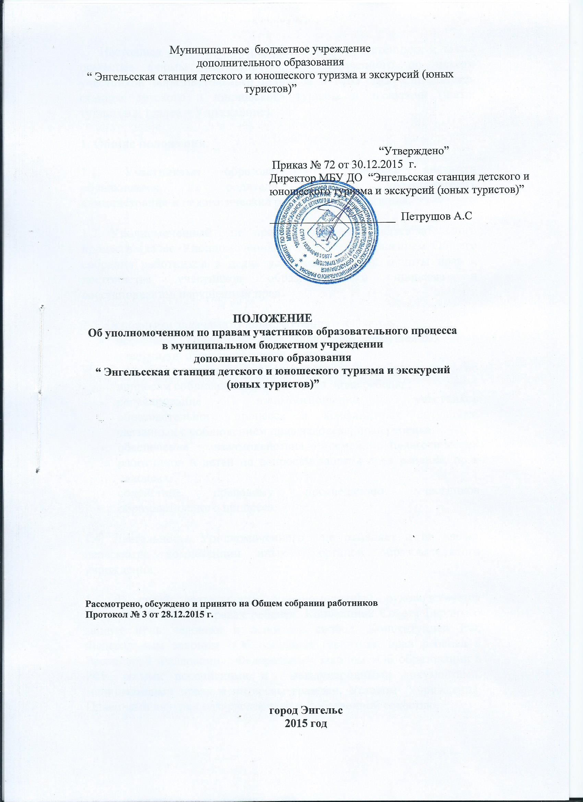 Настоящее положение определяет цели, компетенцию, а также основные формы деятельности Уполномоченного по правам участников образовательного процесса в МБУ ДО «Энгельсская станция детского и юношеского туризма и экскурсий (юных туристов)» (далее – Учреждение).

1. Общие положения.

1.1. Участниками образовательного процесса являются обучающиеся, их родители (законные представители), администрация и педагогические работники Учреждения.

1.2. Уполномоченный по правам участников образовательного процесса (далее Уполномоченный) назначается решением Общего собрания работников в целях усиления гарантий защиты прав и достоинства участников образовательного процесса и восстановлению нарушенных прав.

1.3. Основными задачами Уполномоченного являются:
- всемерное содействие восстановлению нарушенных прав участников образовательного процесса;
- оказание помощи родителям (законным представителям), по вопросам соблюдения прав человека, прав ребенка;
- регулирование взаимоотношений участников образовательного процесса в конфликтных ситуациях, связанных с соблюдением прав человека, прав ребенка;
- обеспечение взаимодействия семей, педагогических работников и детей по вопросам защиты прав ребенка, прав человека;
- содействие правовому просвещению участников образовательного процесса.

1.4. Деятельность Уполномоченного не отменяет и не влечет пересмотра компетенции иных органов образовательного учреждения.

1.5. В своей деятельности Уполномоченный руководствуется Конвенцией ООН о правах ребенка, Конвенцией Совета Европы о защите прав человека и основных свобод, Конституцией РФ, Федеральным законом «Об основных гарантиях прав ребенка в Российской Федерации», Федеральным законом «Об образовании в РФ», иными российскими и международными документами, защищающими права и интересы граждан, Уставом Учреждения, Правилами внутреннего распорядка и собственной совестью.

1.6. Уполномоченный при осуществлении своей компетенции независим и не подотчетен каким-либо органам образовательного учреждения и должностным лицам.

2.Выборы Уполномоченного.

2.1. Уполномоченным может быть выбран взрослый участник образовательного процесса (педагог, родитель), пользующийся доверием и авторитетом участников образовательного процесса, имеющий стаж работы в образовательном учреждении не менее 2-х лет.

2.2. Уполномоченный назначается органом самоуправления образовательного учреждения большинством не менее 2/3 голосов от общего числа членов органа самоуправления при тайном голосовании.

2.3. При вступлении в должность Уполномоченный приносит присягу:
« Я клянусь защищать права и достоинства обучающихся, родителей и педагогов, исполнять свои обязанности добросовестно, быть беспристрастным и руководствоваться международными актами по правам человека, Конституцией РФ, законом «Об образовании», Правилами внутреннего распорядка и голосом совести ».
Присяга приносится на общем собрании.

2.4. Уполномоченный назначается на срок 4 года, считая со дня принесения присяги. Одно и то же лицо не может занимать должность Уполномоченного более двух сроков. Переизбрание на следующий срок органа самоуправления не влечет прекращения полномочий Уполномоченного.

2.5. Уполномоченный может быть досрочно освобожден от должности в случае:
- увольнения из образовательного учреждения;
- подачи личного заявления о сложении полномочий;
- в случае неисполнения своих обязанностей.

2.6.Освобождение Уполномоченного от должности в этих случаях принимается органом самоуправления большинством в 2/3 от общего числа членов органа самоуправления.

3. Компетенция Уполномоченного.

3.1.Уполномоченный действует в пределах компетенции, установленной настоящим положением и в рамках образовательного процесса.
Уполномоченный не принимает административных решений, отнесенных к образовательному процессу и компетенции должностного лица.
Уполномоченный обеспечивает сбор и систематизацию нормативных материалов, касающихся функционирования Учреждения, и способствует доступности этих материалов для всех заинтересованных лиц.

3.2. Уполномоченный рассматривает жалобы только участников образовательного процесса.
Жалоба может быть подана также третьими лицами при условии согласия на это лица, права и достоинства которого, по мнению заявителя, были ущемлены.

3.4. Уполномоченный рассматривает обращения (жалобы) участников образовательного процесса, касающихся нарушения их прав и свобод, связанных с осуществлением образовательного процесса.

3.5. Не подлежат рассмотрению жалобы на:
- вопросы, связанные с оплатой труда и поощрением членов трудового коллектива;
- на дисциплинарные взыскания;
- на организацию учебного процесса;
- на действия и решения муниципальных и государственных органов образования.

3.6. Приоритетным в деятельности Уполномоченного является защита прав несовершеннолетних участников образовательного процесса.

3.7. Жалоба должна быть подана Уполномоченному в письменной или устной форме в течение 2-х недель с момента нарушения или ущемления достоинства или с того момента, когда заявителю стало известно о нарушении.

3.8. Получив жалобу, Уполномоченный вправе:
- принять жалобу к рассмотрению;
- указать на другие меры, которые могут быть предприняты для защиты прав и достоинства участников образовательного процесса;
-передать жалобу органу или должностному лицу, компетентному разрешить ее по существу, если на то есть согласие заявителя;
-отказать в принятии жалобы, мотивируя свои решения.

3.9. Обжалование решения Уполномоченного не допускается.

3.10. Уполномоченный занимается разрешением жалобы, если считает, что его усилия могут привести к разрешению конфликта.

3.11. Уполномоченный вправе заняться проблемой по собственной инициативе при наличии информации о грубых нарушениях прав участников образовательного процесса либо лиц, не способных самостоятельно отстаивать свои интересы.

3.12. При выяснении вопроса Уполномоченный вправе:
- беспрепятственно посещать любые занятия, родительские собрания, заседания органов самоуправления, педагогические советы;
- получать объяснения по вопросам, подлежащим выяснению от всех участников образовательного процесса;
- проводить самостоятельно или совместно с другими органами Учреждения и руководителем Учреждения проверку деятельности участников образовательного процесса, относительно которых Уполномоченный располагает информацией о грубых нарушениях прав участников образовательного процесса или унижения их достоинств.

3.13. Уполномоченный не вправе разглашать ставшие ему известными в процессе выяснения сведения без согласия заявителя.

3.14. В случае установления нарушения прав Уполномоченный предпринимает следующие меры:
-содействует разрешению конфликта путем конфиденциальной согласительной процедуры;
-вносит (письменные) рекомендации, обращенные к сторонам конфликта, предлагающие меры для его разрешения;
-принимает все возможные меры для разрешения споров и конфликтов наиболее быстрым и неформальным способом.

В случае недостижения соглашения или отказа одной из сторон принять рекомендацию Уполномоченного решение может быть доведено до сведения всех участников образовательного процесса.

3.15. Если по результатам рассмотрения жалобы Уполномоченный приходит к выводу о грубом нарушении Правил внутреннего распорядка, Устава Учреждения либо унижении достоинства других участников образовательного процесса, Уполномоченный вправе ставить перед руководителем Учреждения или органом самоуправления вопрос о привлечении участников образовательного процесса к дисциплинарной или административной ответственности.
Уполномоченный принимает участие в предварительных обсуждениях всех решений администрации Учреждения, входящих в его компетенцию.

3.16. По результатам изучения и обобщения информации о нарушениях Правил внутреннего распорядка и Устава Учреждения Уполномоченный вправе представлять органу самоуправления, педагогическому совету и администрации Учреждения свои мнения, оценки и предложения как общего характера, так и по конкретным вопросам, затрагивающим права и достоинства участников образовательного процесса.

3.17. В случаях систематических нарушений прав участников образовательного процесса или унижения их достоинства Уполномоченный вправе выступить с устным докладом на заседании органа самоуправления.

3.18. По окончании учебного года Уполномоченный представляет в орган самоуправления образовательного учреждения и педагогический совет доклад о своей деятельности. Доклад может содержать общие оценки, выводы и рекомендации, относящиеся к обеспечению прав и уважения достоинства участников образовательного процесса.

4. Обязанности администрации Учреждения.

4.1. Администрация Учреждения оказывает Уполномоченному всемерное содействие, представляет запрошенные материалы и документы, иные сведения, необходимые Уполномоченному для осуществления его компетенций, а также понять мотивы принятых решений.

4.2. Администрация Учреждения не вправе вмешиваться в деятельность Уполномоченного с целью повлиять на его решение в интересах отдельного лица, а равно воспрепятствовать деятельности Уполномоченного.

